Sto dziesiąta (i ostatnia) trasa wycieczki rowerowej opracowana dla uczestników Niedzielnych Wycieczek
Rowerowych - organizowanych w latach: 2001-2011
1). Początek i zakończenie trasy wycieczki na obszernym parkingu, obok ogrodzonego terenu dwóch
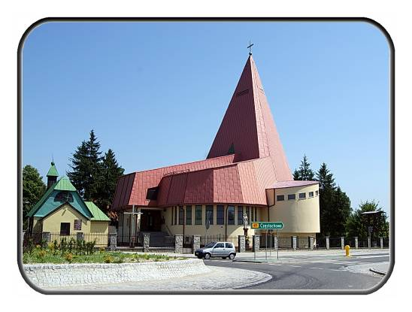
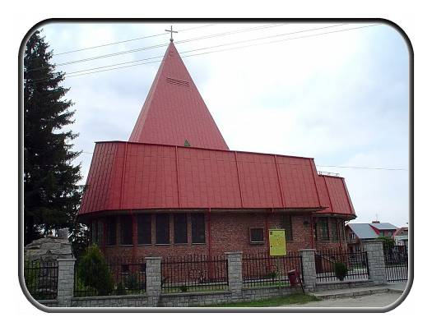
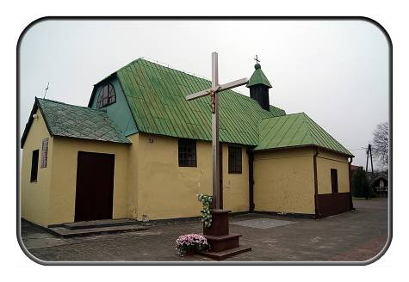
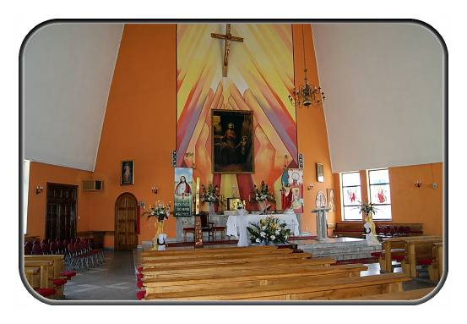
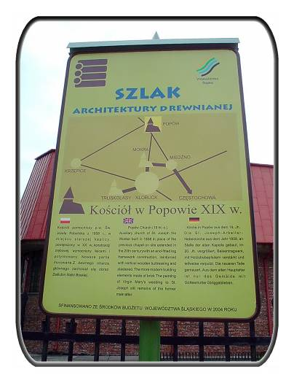
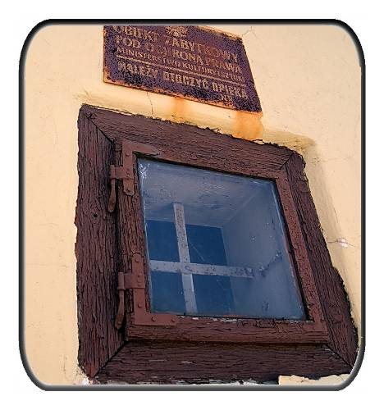
kościołów w Popowie. Dopiero w 1941 r. biskup częstochowski Teodor Kubina ustanawia w Popowie wikariat wieczysty (na terenie wcielonym przez okupanta do III Rzeszy), wydzielając go z parafii w Wąsoszu i wyznaczając osobnego duszpasterza. Oparty on był o zachowaną do dzisiaj, zabytkową kaplicę. Obecnie oszalowana i pomalowana na żółto (wcześniej na niebiesko) ma niezwykle ciekawą historię. Wybudowana w połowie XVII w. pierwotnie stała bliżej mostu nad Liswartą i dopiero w 1858 r. została przeniesiona na obecne miejsce. W kwietniu 1863 r. złożone przy niej ciała 34 powstańców poległych w wielkiej bitwie jaka się rozegrała pod Popowem – na miejsce wybuchu tej bitwy zmierza trasa wycieczki. Tuż przed wybuchem 2. w. św. powiększył ją proboszcz parafii w Wąsoszu Wincenty Spirra – dostawiając drewnianą nawę. Natomiast w 1953 r. dobudowano jeszcze drewnianą kruchtę i murowaną zakrystię dając dzisiejszy wygląd temu zabytkowi. W pierwszych latach po wojnie, gdy brakowało kapłanów wikariat w Popowie obsługiwał ponownie proboszcz z Wąsosza. Dopiero w 1955 roku wznowiono samodzielną działalność filii, by dwa lata później ustanowić w Popowie własną parafię. W kwietniu 1863 r. złożono przy tej kaplicy ciała 34 powstańców poległych w wielkiej bitwie jaka się rozegrała pod Popowem – na miejsce wybuchu tej bitwy zmierza trasa tej wycieczki. W 1979 r. rozpoczęto tuż obok zachowanej kaplicy budowę nowego murowanego kościoła. Dwukondygnacyjna świątynia (z kaplicą przedpogrzebową i salami katechetycznymi) została poświęcona przez arcybiskupa Stanisława Nowaka w 1990 r. Modernizowano ją jeszcze do końca XX wieku, a otynkowana już w XXI
wieku. Stanowi obecnie ciekawy architektonicznie i widoczny z daleka sakralny obiekt – który od 2010 roku znajduje się obok nowoczesnego ronda drogowego.
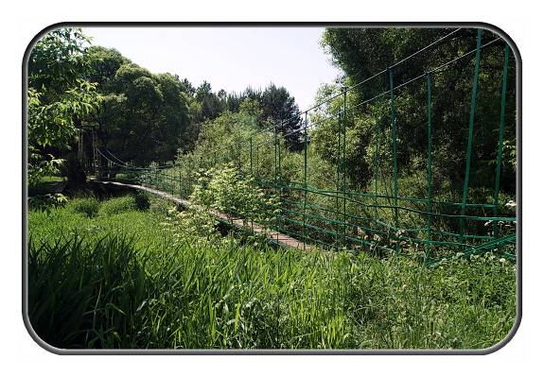
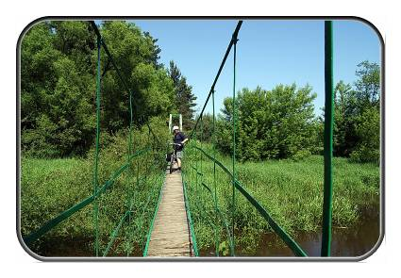
2). Od kościoła trasa prowadzi wąską uliczką – obok plebanii – w kierunku wschodnim. Następnie wjazd na strzeżony -
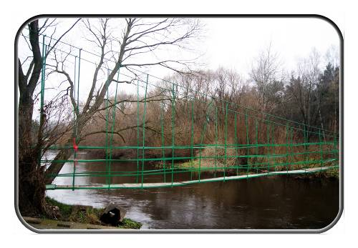
dawniej – leśny teren ośrodków kolonijnych i
- 2 -
harcerskich (po prawej). Po minięciu ogrodzenia tych ośrodków skręt – na rozjeździe dróg- w prawo i po 300 metrach dojazd do wiszącej żelaznej kładki nad Liswartą – 0.9 km
Kładka ta służyła wczasowiczom do skrótowego przedostawania się na prawy brzeg rzeki, by znaleźć się szybko w centralnym rejonie Zawad – gdzie znajdują się sklepy, urząd gminy Popów, ośrodek zdrowia itp. Teraz stanowi jeszcze turystyczną atrakcję.
3). Za kładką skręt w lewo, a następnie gruntową uliczką wzdłuż ogrodzenia ośrodków, aż do poprzecznej ulicy w
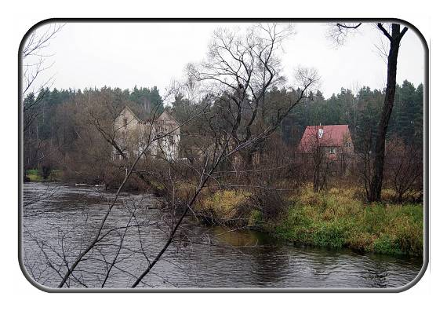
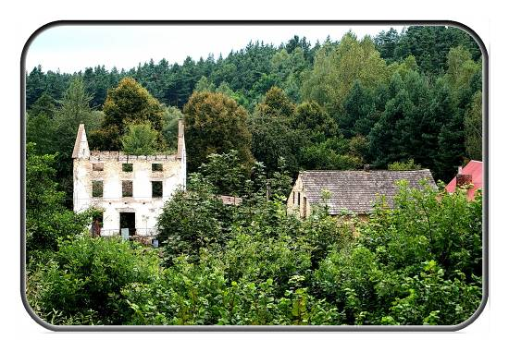
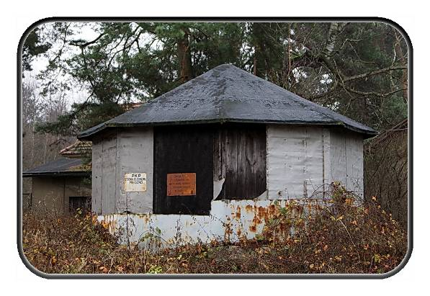
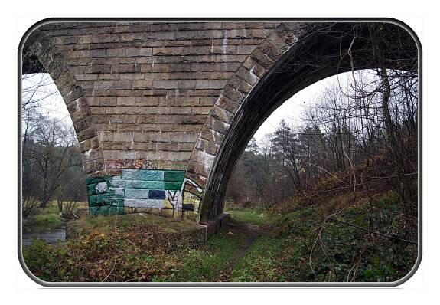
Zawadzie. Tutaj w lewo i po 400 metrach ponownie w lewo. Leśną uliczką dojazd do poprzecznej drogi przez łąki na której w prawo. Po 400 metrach dojazd do samego brzegu Liswarty z widokiem na przeciwnym brzegu na siedlisko z dawnym murowanym młynem. Następnie dojazd do dawnego terenu kolejowego z nieczynną studnią głębinową. Ścieżką przez zniszczony płot do okazałego kamiennego mostu nad Liswartą – 2.5 km
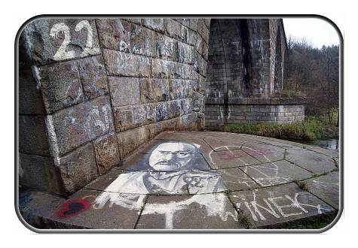
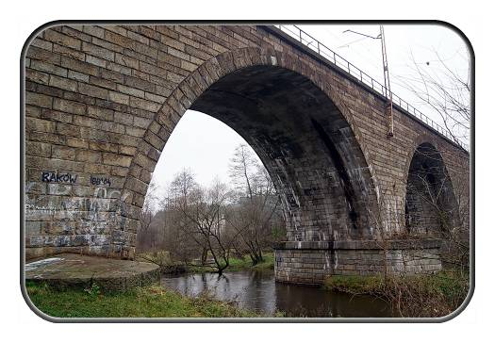
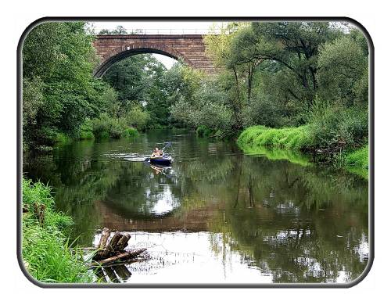
Znajdujemy się przy strategicznym obiekcie na zbudowanej w latach 1926-33 Kolejowej Magistrali Węglowej. Była to największa inwestycja kolejowa w II RP, która połączyła Górny Śląsk z polskim wybrzeżem (Gdynia). Most ten - początkowo jednotorowy – położono na częściowo drewnianych filarach, tworząc między nimi cztery łukowe arkady wyłożone kamiennymi płytami. Jego ostateczną budowę dokończyli Niemcy w czasie okupacji nadając mu obecny wygląd, kiedy to na odcinku Herby Nowe – Siemkowice k. Pajęczna dobudowali drugi tor. Stąd chyba można teraz znaleźć w Internecie błędne informacje, że most ten powstał w czasach zaboru pruskiego !

4). Przejazd ścieżką pod mostem i zaraz za nim w prawo. Wzdłuż ogrodzenia ośrodków (po lewej) i zalesionego
nasypu torowiska Magistrali Węglowej (po prawej) dojazd do asfaltowej drogi na której w lewo. Ulicą Turystyczną
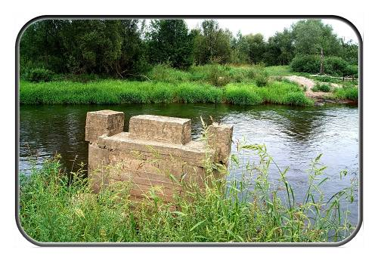
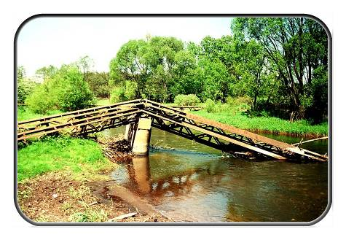
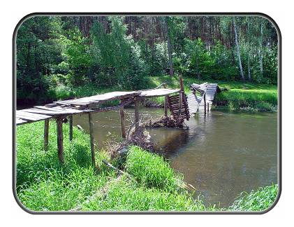
jazda wzdłuż ośrodków wczasowych rozlokowanych nad meandrującą Liswartą (po lewej). Po 700 metrach wjazd do
- 3 -
Władysławowa już na terenie gminy Miedźno. Po 2.3 km dojazd do skrzyżowania dróg (obok remizy OSP), gdzie w lewo. Asfaltową ul. Bujecką przejazd przez zabudowania, a następnie gruntową drogą nad brzeg Liswarty. Tutaj widoczny oparty o brzeg rzeki betonowy przyczółek dawnego mostu. Przy nim w prawo i wąską ścieżką wzdłuż brzegu do drewnianej kładki - 6.9 km
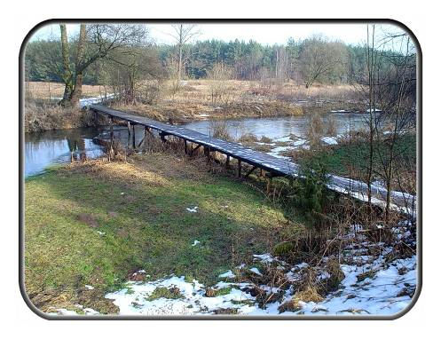
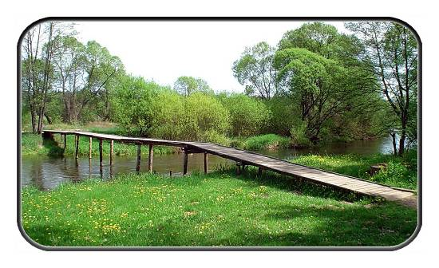
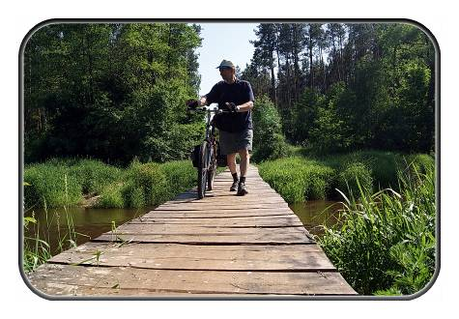
W miejscu mijanego betonowego przyczółka istniał do 1997 roku wąski, rolniczy betonowo – żelazny most. Pozwalał na przeprawy przez rzeką nawet samochodom osobowym. W ten sposób skracał dostęp z miejscowości położonych nad lewym brzegiem (Brzózki, Nowa Wieś)
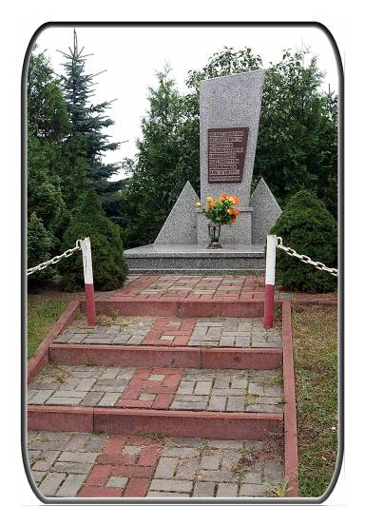
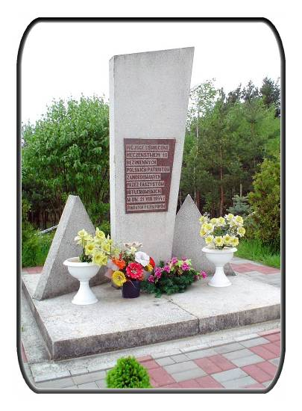
do okolic Miedźna. Powódź „stulecia” zniszczyła tą przeprawę bezpowrotnie, a każde następne zrywają drewniane kładki, które są tutaj mozolnie odbudowywane.
5). Po przeprawie kładką na drugą stronę rzeki jazda polną drogą. Wirażem w prawo dojazd do zagajnika, gdzie na rozwidleniu dróg w prawo. Następnie polna droga wyprowadza obok zabudowań do poprzecznej szosy, na której w prawo. Po 200 metrach widoczny na wzgórku betonowy obelisk (po prawej) w miejscowości Brzózki – 7.7 km
Otoczony płotkiem z łańcuchów pomnik ten stanowi Miejsce Pamięci Wojennej. Poświęcony jest 10-ciu bezimiennym Polakom powieszonym tutaj w dniu 21.08.1944 roku. Byli to wcześniej aresztowani zakładnicy przywiezieniu na miejsce kaźni z więzienia w Lublińcu. W ten sposób Niemcy brali odwet za udzielanie pomocy oddziałowi Batalionów Chłopskich, który działał w okolicznych lasach.
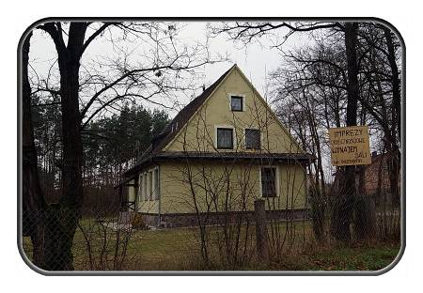
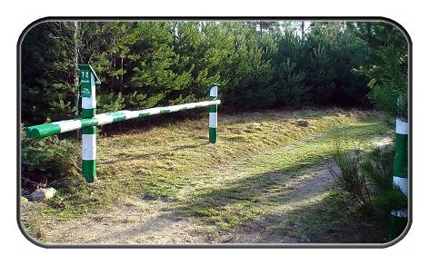
6). Dalej szosą przez zabudowania, aż do dwóch wiraży drogi: pierwszy w prawo (obok dawnej szkoły, a obecnie
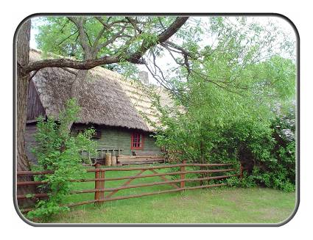
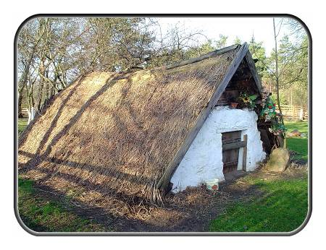
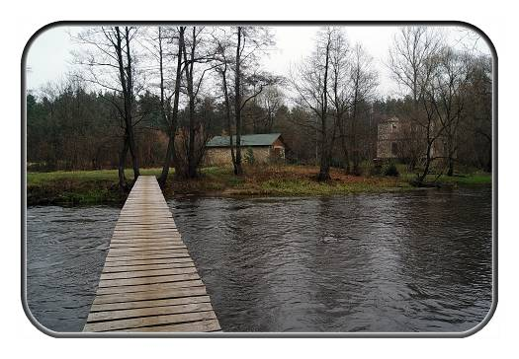
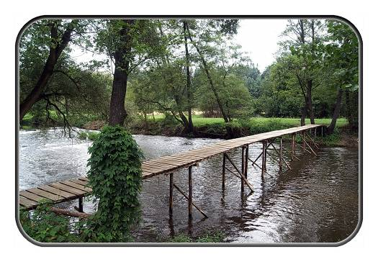
gospodarstwa agroturystycznego) i w lewo (za którym zaraz tartak i wytwórnia dachów). Po minięciu tartaku wylot gruntowej drogi prowadzącej do posesji nr 72 (po prawej). Ponieważ droga ta prowadzi do prywatnego siedliska jest chroniona barierką ! Po skręcie w tą drogę dojazd wirażem w lewo do dawnego gospodarstwa otoczonego nadrzeczną łąką. Po grzecznościowym przejeździe obok dobrze zachowanych dawnych zabudowań wiejskich - ze strzechami słomianymi – widok na burzliwą Liswartę z ruinami murowanego młyna i drewnianą kładką– 9.7 km
Obejście zrujnowanego już młyn Krawczyka (także przez powodzie) stanowi teraz prywatne letnisko. Podobnie jak mijane wcześniej gospodarstwo wiejskie, o które dba teraz emerytowany „mieszczuch”. Natomiast Liswarta napotykając tutaj na kamienne porochy
- 4 -
zwiększa siłę swego nurtu i powiększa swoje koryto kosztem prawego brzegu rzeki.
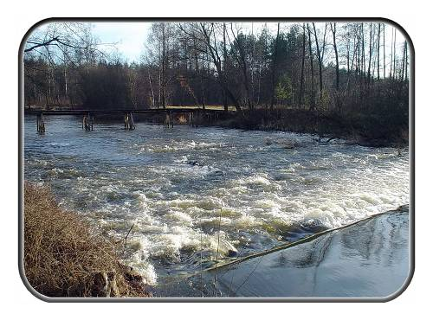
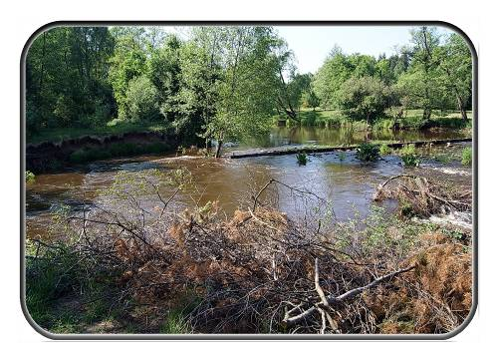
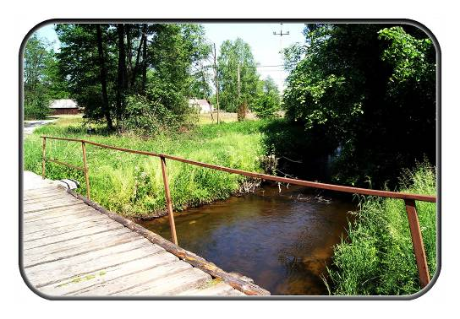
7). Przejście przez kładkę na polankę i po skręcie w lewo jazda wzdłuż prawego brzegu Liswarty. Po 200 metrach i minięciu wysokich ogrodzeń (po prawej) widoczne w głębi zabudowania. Teraz odjazd od rzeki w prawo tak by wydostać się na gruntowa drogę w osadzie o nazwie Sowiocha. Na niej w lewo i po minięciu zabudowań wjazd na szutrowa drogę, która doprowadza na drewniany mostek nad rzeką o nazwie Biała Oksza – 10,6 km
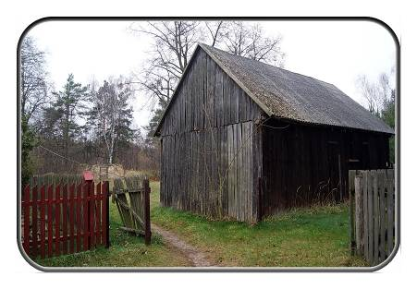
Rzeka ta bierze swój początek pod miejscowością Rybno (na zachód od Kłobucka) i po zasileniu dwóch zalewów (w Zakrzewiu i Ostrowach), oraz kilku stawów rybnych wpada na 29 km swego biegu do Liswarty – w pobliżu tego miejsca.
8). Za mostkiem dalej swobodna jazda szutrowa drogą, aż do poprzecznej drogi asfaltowej (z krzyżem żelaznym na rogatce). Po skręcie w lewo wjazd do zabudowań w osadzie o nazwie Maszyce. Po minięciu „centrum” z przystankiem PKS dojazd do ostatniego płotu (po lewej) i za nim od razu skręt w lewo. Droga w kierunku prywatnej posesji prowadzi do wyjeżdżonej ścieżki obok starej stodoły z ulami za nią, a następnie nad brzeg Liswarty. Tutaj zaskakująca długa drewniana kładka nad rzeką – 12.8 km
Ostatnia z trzech poznanych drewnianych i prowizorycznych przepraw na drugi brzeg rzeki. Długa (70 metrowa) i wąska, oraz bez poręczy wymaga skupienia podczas jej pokonywania. Pozwala przedostać się do miejscowości Nowa Wieś, a także do Wąsosza i Kul. Często niszczona przez wysoki poziom Liswarty jest – jak dotychczas – zawsze ponownie naprawiana. Tutaj kończy się też spotkanie z Liswartą, która silnie meandrując wpada po 4 km od tego miejsca do Warty. Wcześniej, stanowiła w swym środkowym biegu (na odcinku od Łebków - w gminie Herby, do Podłęża Królewskiego - w gminie Krzepice) granicę państwową: najpierw między zaborami rosyjskim i pruskim, a następnie między II RP a III Rzeszą.
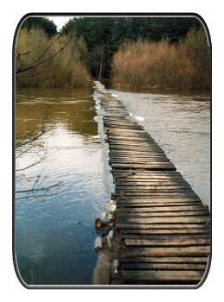
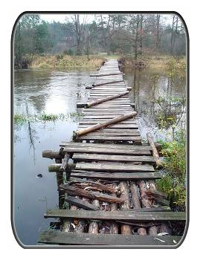
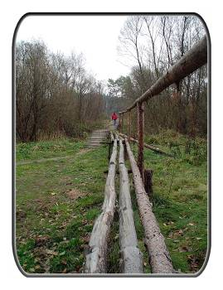
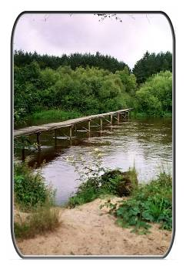
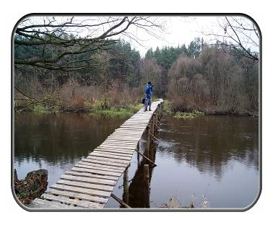
9). Po ostrożnej przeprawie przez kładkę dalej prosto leśną drogą. Następnie po skarpie do samotnego gospodarstwa
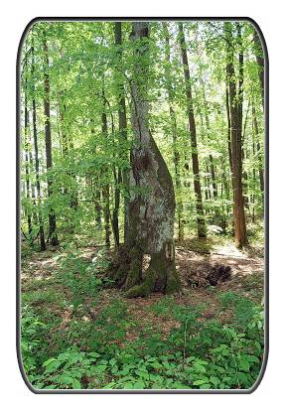
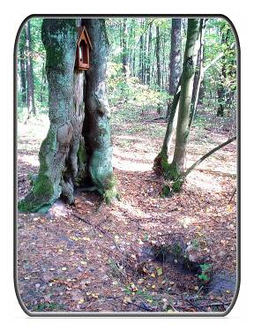
i polną drogą do poprzecznej szosy w miejscowości Nowa Wieś. Tutaj w lewo i po pokonaniu prawego wirażu szosy dojazd do wiaty przystanku autobusowego. Tuż przed nim wylot polnej drogi prowadzącej przez rzadkie młodniki na północ. Droga ta doprowadza po 700 metrach do skraju lasu. Dalej prosto wygodnym duktem, który doprowadza po 1 km jazdy do narożnika utwardzonej drogi – biegnącej skrajem lasu. Po skręcie w lewo mijamy: najpierw ogrodzone obiekty oddziału zewnętrznego aresztu śledczego z Częstochowy (w Wąsoszu Górnym), a następnie teren rozległego wyrębu leśnego (po lewej). Na przeciwnym (zachodnim) styku tego - zrekultywowanego już - obszaru z wysokim lasem należy przerwać jazdę i bez rowerów wejść w las. Idąc prostopadle do duktu dochodzimy po ok. 200 metrach do pozostawionej na wyrębie linii starych drzew. Na ich wysokości w prawo i po 50 metrach należy wypatrzyć w gęstwinie
- 5 -
leśnej szczególne drzewo – 18,6 km.
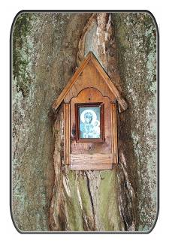
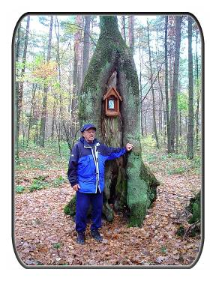
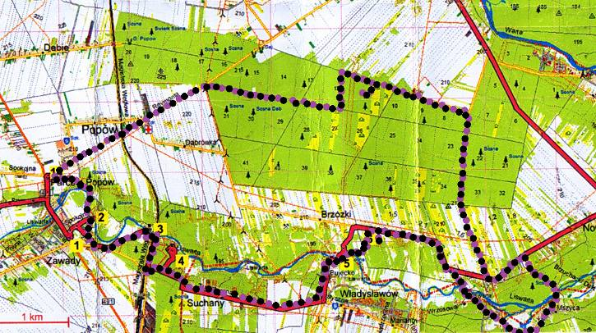
Drzewem tym jest rozrośnięta dołem, lecz mocno już zniszczona wiekowa lipa. W naturalnej wnęce jej pnia widoczna jest drewniana kapliczka kryjąca obrazek Matki Boskiej Jasnogórskiej. Została tutaj umieszczona w dniu 21 kwietnia 2001 roku i uroczyście poświęcona przez proboszcza z Wąsosza – prałata Zygmunta Pilarczyka. Pod tą pozbawioną już kilku konarów lipą biwakował w kwietniu 1863 r. oddział polskich powstańców. Dowodzony przez majora Aleksandra Lütticha został tu zaskoczony przez przeważające siły Rosjan. Przedzierając się stąd w stronę Popowa stoczyli Polacy krwawą walkę w wyniku której stracili 34 żołnierzy – pochowanych cmentarzu - Mauzoleum w Wąsoszu, a wspomnianych już na początku tej trasy (w Popowie) . Z biegiem lat zaczęły krążyć legendy o tym miejscu mówiące o zakopanych tutaj kosztownościach. Miały one ponoć być zabrane przez oddział z niesprzyjającego Powstaniu majątku Lemańskiego w Zagórzu pod Kłobuckiem. Stąd widoczne teraz liczne doły pod tym drzewem pozostawione przez poszukiwaczy skarbów.
10). Powrót na dukt i dalej jazda skrajem lasu (na zachód). Po 700 metrach dojazd do wylotu duktu (po lewej stronie).
Po skręcie jazda przez 600 metrów do poprzecznej szerokiej drogi leśnej. Na niej w prawo i po 1.8 km poprzeczna szosa na której w lewo. Po 1.1 km przejazd nawprost skrzyżowanie dróg na skraju miejscowości Dąbrówka, a następnie strzeżony przejazd PKP – na poznanej już linii Magistrali Węglowej. Po dalszych 600 metrach nowe rondo uliczne i po lewej teren dwóch – poznanych już - kościołów w Popowie, gdzie zakończenie trasy wycieczki - po pokonaniu 25 km

Opracowanie i zdjęcia: Andrzej Siwiński
jesień 2010 - wiosna 2011

Proponowany termin zrealizowania po tej trasie Niedzielnej Wycieczki Rowerowej – 18 września 2011 roku
Zbiórka uczestników na parkingu przez kościołem parafialnym w Popowie o godzinie 10.00
Uwaga – do Popowa nie możliwości dojazdu pociągiem, czyli dojazd i odjazd do i od tej miejscowości trzeba
zorganizować we własnym zakresie.

szczegóły na stronie internetowej: WWW.rower.czest.org

